Tabor ISON

Komet ISON je že tu! Opazovalci kometov napovedujejo, da bo to »komet« stoletja in mi bomo zraven, da bomo občudovali to igro narave in spoznali lepoto, dinamiko ter urejenost vesolja.

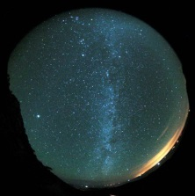
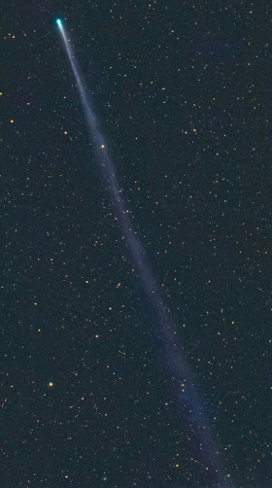
V petek/soboto (6./7. december 2013) bomo na Gimnaziji Jožeta Plečnika Ljubljana izpeljali, če bo vreme dopuščalo, srčno upamo, da ne bo preobilice snega, mali astronomski tabor, ki bo posvečen opazovanju kometa ISON na Krimu. Zvečer bomo od 20^{h} do 23^{h} opazovali globoko vesolje in nato v planinski koči na Krimu počivali do sobote do tretje ure zjutraj in nato lovili komet ISON.
Kdor želi, se naj nam pridruži.
Boris Kham, prof. fizike
Gimnazija Jožeta Plečnika Ljubljana
O31 677 275
Iz Ljubljane bomo odšli v petek 6. decembra ob 16h,
vrnili se bomo v soboto 7. decembra okoli 11^{h}.
Za spanje z zajtrkom in avtobus bo treba prispevati 20€,
Za večerjo bo potrebno doplačati 5€ (npr. jota, ali ričet z ½ klobase itd.)
(razliko do polne cene bo poravnal šolski sklad).
Ob oddanem poročilu, dijaki dobijo ure za OIV (cca 10).
Za dobro poročilo, pa se to upošteva pri oceni fizike.
Podrobna navodila bodo prijavljeni dijaki dobili v četrtek, 5. decembra 2013.

Prijavnice oddajte do srede, 4. decembra 2013, prof. Khamu, lahko tudi po elektronski pošti.
Kdor ima finančne težave, naj pride na pogovor k prof. Khamu.

PRIJAVNICA TABOR ISON
Ime:
Priimek:
Razred:
Šola:
Mobitel:
Email naslov (za obvestila):
Obkroži:
a) Večerja, zajtrk, spanje (20€)
b) Spanje, zajtrk (opomba, večerja iz popotne malhe)(25€)

Naslov:
Podpis dijaka:
Podpis staršev:
Mobitel staršev:
Podpis razrednika:
PRIJAVNICO ODDAJ DO srede 4. decembra 2013, profesorju Borisu Khamu

PRIJAVNICA TABOR ISON
Ime:
Priimek:
Razred:
Šola:
Mobitel:
Email naslov (za obvestila):
Obkroži:
a) Večerja, zajtrk, spanje (20€)
b) Spanje, zajtrk (opomba, večerja iz popotne malhe)(25€)

Naslov:
Podpis dijaka:
Podpis staršev:
Mobitel staršev:
Podpis razrednika:

PRIJAVNICO ODDAJ DO srede 4. decembra 2013, profesorju Borisu Khamu

